キャンプに参加されるスタッフの皆さまへ。

このたびは、サンシャインクラブ（SSC）のスタッフとして参加して下さり、ありがとうございます。どんなことをするのか、うまくできるかなどいろいろな不安があることだと思います。確かにキャンプをしたことがない人にとっては、最初は体力的にキツいこともあるかもしれません。でも、それ以上に貴重な体験ができることも確かです。
そこで、サンシャインクラブ・キャンプの基礎知識として、スタッフの役割や気をつけることなどをかんたんに紹介しておきますので参考にして下さい。わからないことはどんどん聞いて下さい。

１．サンシャインクラブのキャンプはどんなキャンプ？
サンシャインクラブのキャンプは、小学生４～５人で一つのグループを作り、野外でテントを立
てて、自分たちで自炊しながらプログラムを行なう形をとっています。大人や保護者が“スタッフ”
としてサポートにつきながら、一緒に楽しみます。特に小中学生の班について、直接生活の指導や
相談にのったりするスタッフを“班付”と呼んでいます。班付さん以外のスタッフを“本部スタッ
フ”と呼び、さまざまな役割を持ちながら子どもと班付さんをサポートします。

《キャンプのおもな役割》

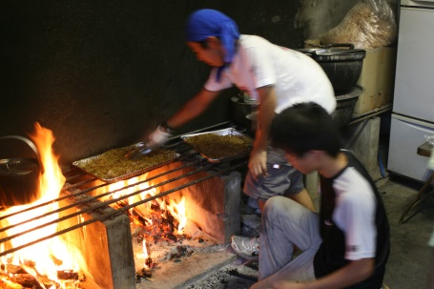

２．班付はどんなことをするの？
子どもにとって、班付さんは年令も比較的近く、とても身近なス
タッフです。ぜひ子供たちと行動を共にしながら、キャンプ生活を
楽しく送れるようにサポートをお願いします。班付さんは一班に２
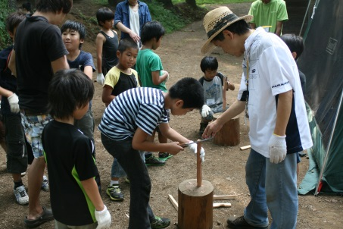
名ずつついてもらっています。以下にキャンプ中のおもな班付とし
ての代表的な仕事を紹介します。
①一緒にプログラムを楽しむ！
朝の集いに始まり、就寝時間まで、１日にわたって展開されるプログラムを共にしてもらいま
す。中でも大変？なのは食事作りでしょうか。サンシャインクラブでは、基本的に毎食マキを燃料に使って、かまどで作ります。どうやったらマキがうまく燃えるか、誰がなんの係をやるかなど、班長さんと一緒に考えて作ってみて下さい。

②班員一人ひとりのいいところを見つけて伸ばしてあげて下さい！
サンシャインクラブの設立の趣旨でもあり、最も教育的な部分です。一緒にいると、その子の
性格や特徴がわかってきます。そして、プログラムごとに活躍する場面が見えてきます。ぜひ、
見つけたらそれを褒めてあげて、もっとやる気にさせて下さい。きっと子供たちは、褒めてくれ
る班付さんのことがさらに好きになることでしょう！

③安全に過ごせるように配慮をお願いします！
キャンプの数日間が、なにより実りあるものになるためには安全に過ごせることが大切です。
子供はともすれば、危険を察知できずに暴走することもあります。ぜひ、楽しむ一方で、状況を
見ながら、危険を回避できるように見守って下さい。例をあげると、火の取り扱い、道の歩き方、
なたや包丁などの道具の使い方、川での遊び方、害虫からの予防、また、きちんと着替えている
かなど衛生面もチェックが必要になります。

３．子供はどんな感じ？
子供が共同生活する班ですが、役割として、班長・資材係・食料係・記録係があります。（変わる
こともあります）これらの係を一人が必ず引き受けます。おもに年長者の子が班長をやりますが、
経験を優先させることもあるので、必ずしも小６が班長をやるとは限りません。
班長をやる子は、たいてい基礎的なキャンプのスキルを身につけているので自信もあり、かなり
の部分を任せることができるでしょう。その反面低学年の子は、キャンプ経験も浅く、やることが
初めてのことばかりのことも多いので、ストレスをかかえがちです。時にはわがままを言ったり、
役割を嫌がったりすることもあると思います。でも時にはやさしく、時にはきびしく、（これがけっ
こう難しいのですが…[苦笑]）子供をリードしてあげて下さい。

４．用意するものは？
かっこよく言えば、“子供への情熱”(笑)でしょうか。その他に、野外生活で最低あった方がいい
ものは以下の通りです。シュラフ(寝袋)・シュラフの下に敷く銀マット・食器・懐中電灯・雨具(セ
パレートタイプのものがベスト)など。なお、これらを持っていない方もいらっしゃると思いますので、お近くのサンシャインクラブスタッフまでご相談下さい。
いかがでしょうか、少しはイメージがわきましたか？ 事前にお渡しする実施要項には、より細かく気をつける点やプログラムの詳細を載せておきますので、よく読んで下さい。ぜひキャンプを通して、子供たち同様、スタッフの皆さんにとっても有意義な機会になることを願っております。一緒に楽しみましょう！ どうぞよろしくお願いします！ (問い合わせアドレス：info@ssc1980.com)

